ĐỀ THI KẾT THÚC HỌC PHẦN
Đề số: 05
HỌC KỲ 3 NĂM HỌC 2023-2024

Tên học phần: Thiết Kế Web 1 Mã học phần: MĐ501006
Thời lượng thi: 90 phút Đề thi có: 2 trang
(Sinh viên ĐƯỢC sử dụng tài liệu – ĐƯỢC thu lại đề thi,
Giám thị coi thi không giải thích thêm)
Nội dung đề thi:
Sử dụng HTML, HTML5, CSS và CSS3 để thiết kế một trang website cơ bản với nội dung như hình. (Tài nguyên: thư mục De05 đính kèm)
Chú ý:
- Mở file PDF đính kèm để xem rõ giao diện layout web.
- Sử dụng hình ảnh banner, sản phẩm trong thư mục đính kèm.
- Có thể sử dụng mùa sắc tương tự để thiết kế.
- Tạo cây thư mục và lưu file nộp bài thi.
- Tạo cây thư mục với tên “Mã đề_Họ và tên_Mã số SV” trong đó có chứa file bài làm.
- File index_MSSV.html
- File css.css
- Thư mục IMG (chứa tất cả các hình)
- Nén file thư mục trên và nộp.
Ví dụ: Thư mục “De05_NguyenVanA_501200789”
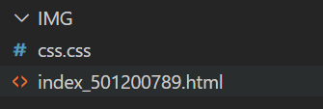

Các sự kiện trong trang web
Sự kiện 1: Menu sẽ đổi màu khi rê chuột vào menu.
Sự kiện 2: khi rê chuột vào danh sách và hình ảnh sẽ hiện liên kết.
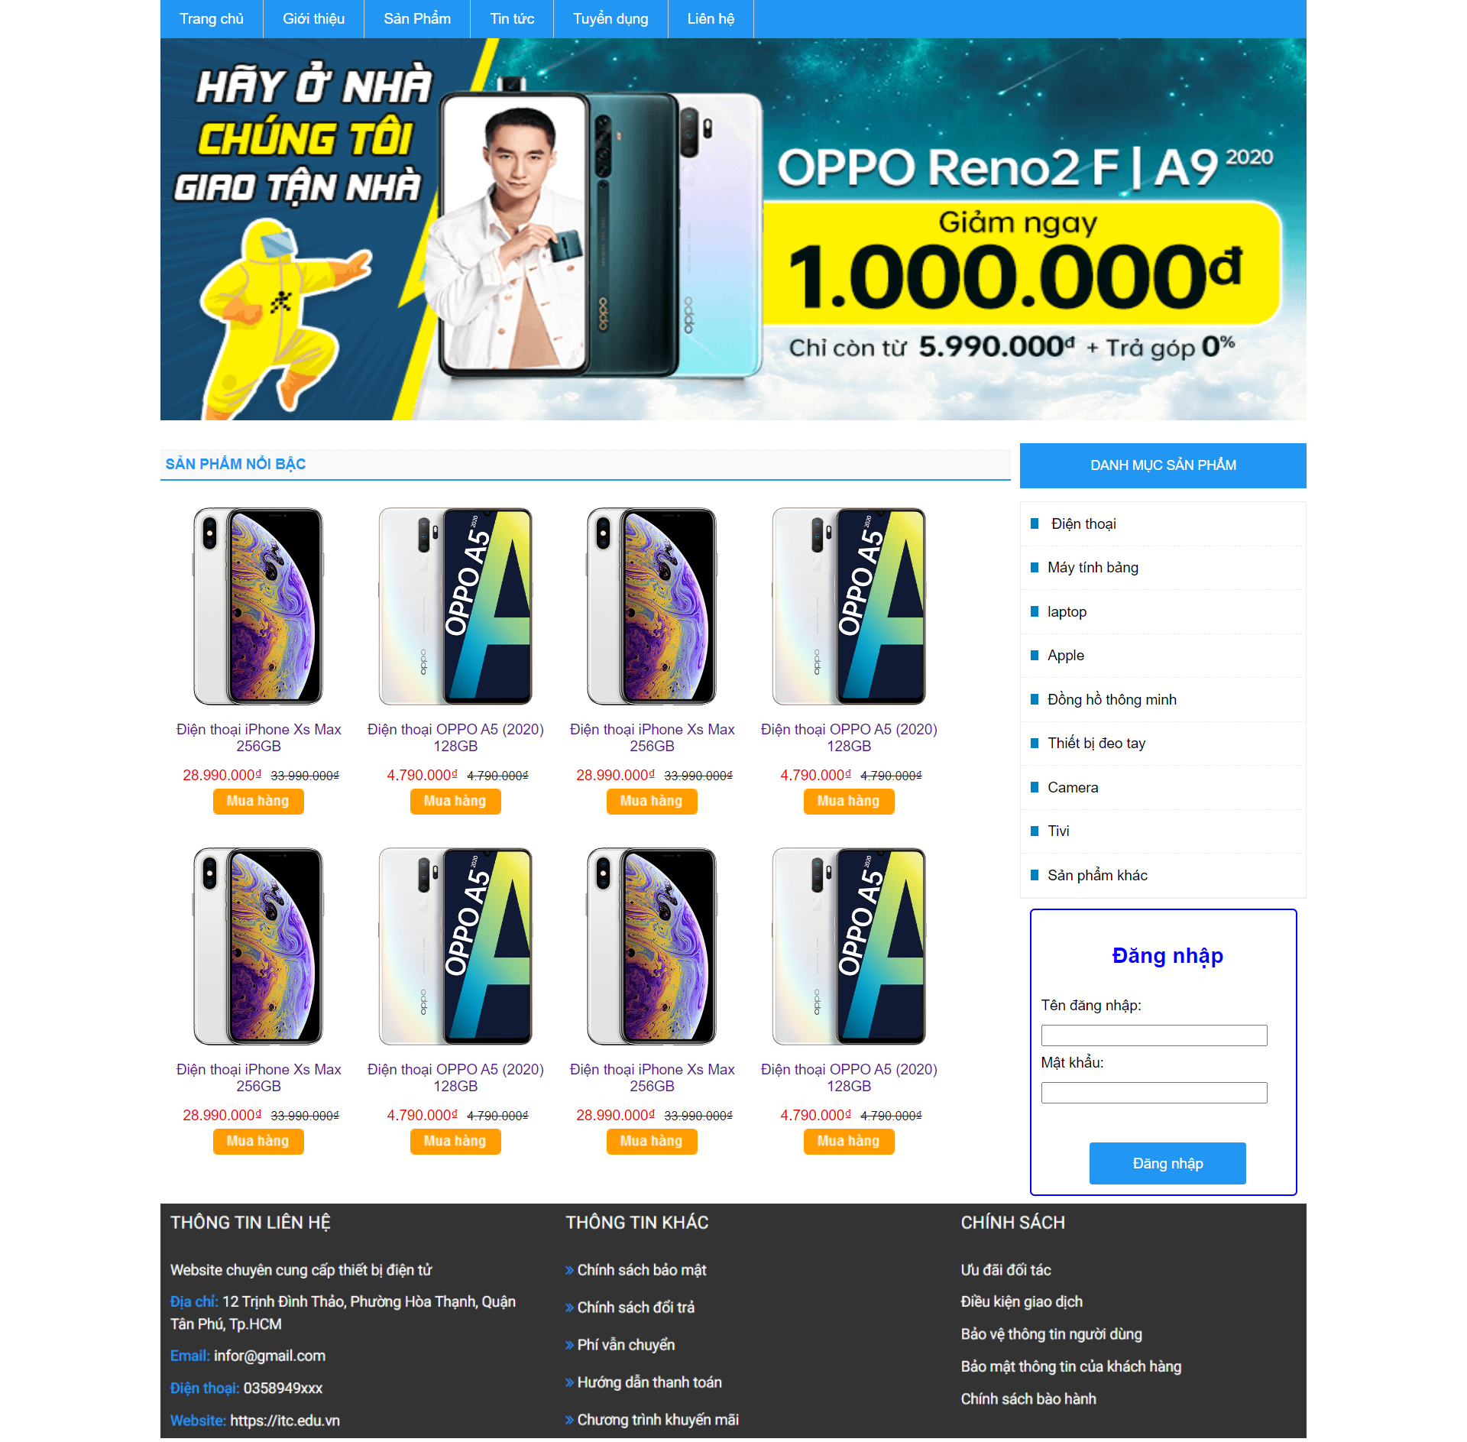
---- HẾT ----

Tp.HCM, ngày 17 tháng 06 năm 2024 Tp.HCM, ngày 17 tháng 06 năm 2024
Trưởng Bộ môn / Khoa duyệt Giảng viên ra đề
(Ký và ghi rõ họ tên) (Ký và ghi rõ họ tên)

ThS. NGUYỄN ĐỖ THƯ HƯƠNG NGUYỄN ĐÌNH HOÀNG

